### **Название задачи: MVP Передача ставок в кол-центр**

### **Автор: Автаев Сергей**

### **Дата: 03.01.2025**

### **Функциональные требования**

|  |  |  |  |
| --- | --- | --- | --- |
| **№** | **Действующие лица или системы** | **Use Case** | **Описание** |
| 1 | Клиент,  Менеджер кол-центра,  Система кол-центра,  АБС | Консультация по текущим ставкам в кол-центре | 1. Клиент звонит в кол-центр чтобы узнать текущие ставки банка 2. Менеджер запрашивает текущие ставки в системе АБС 3. Менеджер кол-центра сообщает ставки клиенту |
| 2 | Клиент,  Менеджер партнерского кол-центра | Консультация по текущим ставкам в партнерском кол-центре | 1. Клиент звонит в кол-центр чтобы узнать текущие ставки банка 2. Менеджер партнерского кол-центра открывает файл со ставками, полученный по SFTP 3. Менеджер партнерского кол-центра сообщает ставки клиенту |

### **Нефункциональные требования**

Опишите здесь нефункциональные требования и архитектурно-значимые требования.

|  |  |
| --- | --- |
| **№** | **Требование** |
| 1 | Кол-центр может быть перегружен, необходимо подключить партнерский |
| 2 | Организация безопасного канала передачи данных |
| 3 | Передача актуальных ставок не должна превышать 10 минут с момента их изменения |
| 4 | Доступность 99.9% для взаимодействия кол-центра с системой ставок |

### **Решение**

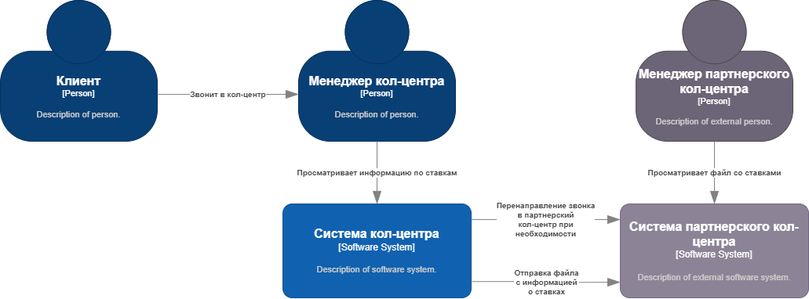

**C4 Context**

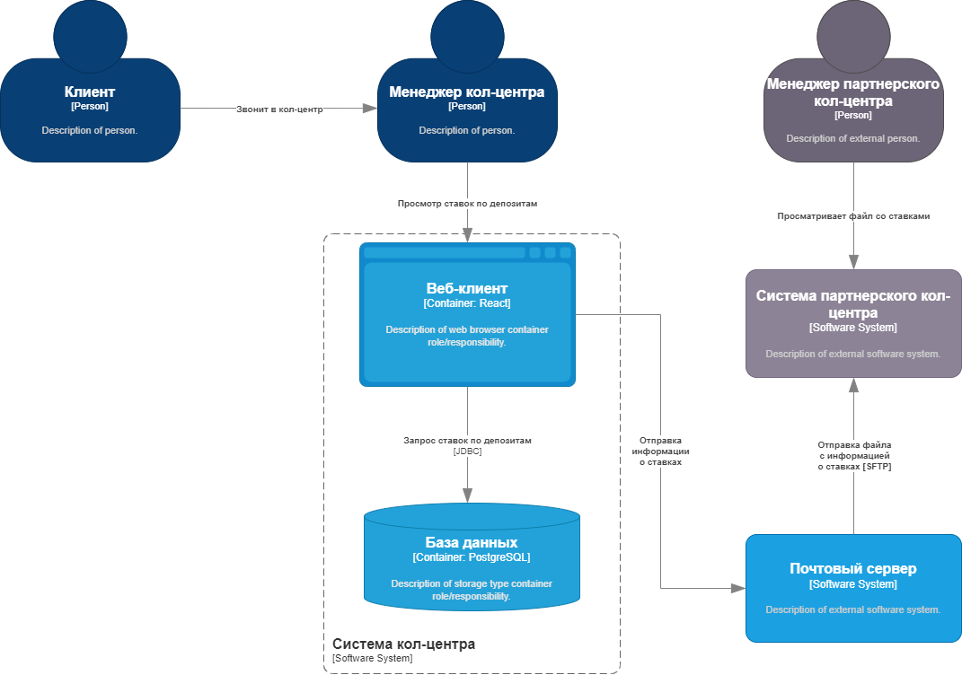

**C4 Container**

Передача информации в кол-центр партнера предлагается по электронной почте через файл по SFTP, т.к. нет возможности вызова API.

### **Альтернативы**

Реализовать предоставление доступа сотрудников партнерского кол-центра через API к системе кол-центра банка, для просмотра ставок.

**Недостатки, ограничения, риски**

Партнёрский кол-центр может получать данные только через файлы.

Нужно поддерживать два кол-центра свой и партнёрский.